# Instalación de Servidor MySQL en Debian 12

**Autor:** Andrés Morales González **Fecha:** 9-10-2024 **Versión:** 1.0  
—

## Índice

1. Instalación y configuración de MySQL  
   1.1 Instalar MySQL  
   1.2 Iniciar el servidor de MySQL  
   1.3 Acceder a la consola de MySQL  
   1.4 Configuración para el acceso remoto
   * Paso a: Modificar archivo de configuración
   * Paso b: Reiniciar el servicio
   * Paso c: Crear un usuario para acceso remoto
2. Creación de un cliente para el acceso remoto
3. Conexión desde un cliente remoto  
   3.1 Instalar cliente  
   3.2 Conectar remotamente a MySQL

# Instalacion de servidor mysql en Debian12

Para ello lo primero que haremos sera la creación de una maquina debian, sin entorno gráfico.

Una vez realizada procedermos a la instalación por comandos de dicho servidor:

# Instalación y configuracion de mysql

## 1. Instalar mysql

Para ello tendremos que meter los siguientes comandos:

Este coamndo que meteremos a continuación será para actualizar lo que sera el sistema:

sudo apt update

sudo apt upgrade

Este comando sera para la instalación de nuestro servidor:

sudo apt install mariadb-server -y

## 2. Iniciamos el servido de mysql

Despues de la instalación, iniciarmeos MariaDB y euq este sea habilitado para que se inicie de manera *automatica*:

sudo systemctl start mariadb  
sudo systemctl enable mariadb

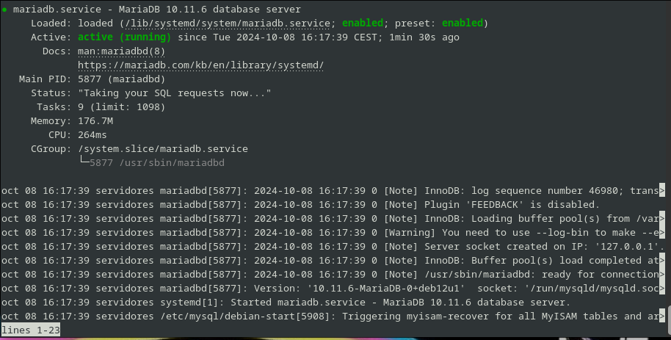

Acceso remoto

## 3. Acceder a la consola de mysql

Cuando ya hemos instaldo podemos entrar a lo que sera la consola de MariaDB con el siguiente comando:

sudo mysql -u root -p

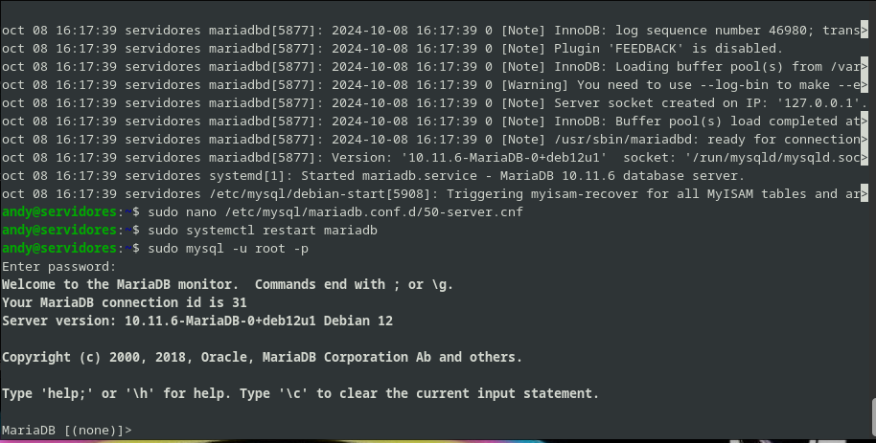

Acceso remoto

## 4. Configuracion para el acceso remoto

### Paso a:

Modificamso el archivo de configuración postgresql.conf para permitir conexiones desde la red local:

sudo nano /etc/mysql/mariadb.conf.d/50-server.cnf

Tenemos que buscar la linea *bind-address* y le añadiremso la siguiente linea:

blind-address = 0.0.0.0

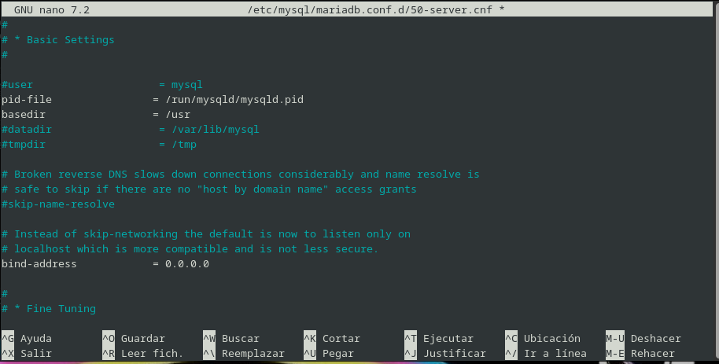

Acceso remoto

### Paso b:

Reiniciamos el servicio MariaDB:

sudo systemctl restart mariadb

### Paso c:

Crear un usuario para el acceso remoto, tendremos que acceder a la consola de MariaDB y crear un usuario como acceso remoto.

# Creación de un cliente para el acceso remoto

Vamos a ver el proceso de creación de un usuario para su conexión remota, se haria de la siguiente manera:

andy@servidores:~$ sudo mysql -u root  
Welcome to the MariaDB monitor. Commands end with ; or \g.  
Your MariaDB connection id is 33  
Server version: 10.11.6-MariaDB-0+deb12u1 Debian 12  
  
Copyright (c) 2000, 2018, Oracle, MariaDB Corporation Ab and others.  
  
Type 'help;' or '\h' for help. Type '\c' to clear the current input statement.  
  
MariaDB [(none)]>   
MariaDB [(none)]> CREATE USER 'andy'@'%' IDENTIFIED BY 'andy';  
Query OK, 0 rows affected (0,005 sec)  
  
MariaDB [(none)]> GRANT ALL PRIVILEGES ON *.* TO 'andy'@'%';  
Query OK, 0 rows affected (0,004 sec)  
  
MariaDB [(none)]> FLUSH PRIVILEGES;  
Query OK, 0 rows affected (0,000 sec)  
  
MariaDB [(none)]> EXIT;  
Bye

El % de este comando:*CREATE USER ‘andy’@‘%’ IDENTIFIED BY ‘andy’;*, es para que pueda entrar desde cualquier host.

# Conexión desde un cliente remoto

## Instalar cliente

Comando para la instalación:

sudo apt install mariadb-client

y se veria de esta manera su instalación:

andy@cliente-mariadb:~$ sudo apt install mariadb-client  
Leyendo lista de paquetes... Hecho  
Creando árbol de dependencias... Hecho  
Leyendo la información de estado... Hecho  
Se instalarán los siguientes paquetes adicionales:  
 libconfig-inifiles-perl libdbd-mariadb-perl libdbi-perl libmariadb3  
 libncurses6 libterm-readkey-perl mariadb-client-core mariadb-common  
 mysql-common  
Paquetes sugeridos:  
 libclone-perl libmldbm-perl libnet-daemon-perl libsql-statement-perl  
Se instalarán los siguientes paquetes NUEVOS:  
 libconfig-inifiles-perl libdbd-mariadb-perl libdbi-perl libmariadb3  
 libncurses6 libterm-readkey-perl mariadb-client mariadb-client-core  
 mariadb-common mysql-common  
....  
....  
....

Comprobamos la versión de la instalación que acabamos de hacer:

andy@cliente-mariadb:~$ mariadb --version  
mariadb Ver 15.1 Distrib 10.11.6-MariaDB, for debian-linux-gnu (x86_64) using EditLine wrapper

Y como hemos dicho antes vamos a conectarnos remotamente:

andy@cliente-mariadb:~$ mysql -u andy -p -h 192.168.1.159 --port=3306  
Enter password:   
Welcome to the MariaDB monitor. Commands end with ; or \g.  
Your MariaDB connection id is 34  
Server version: 10.11.6-MariaDB-0+deb12u1 Debian 12  
  
Copyright (c) 2000, 2018, Oracle, MariaDB Corporation Ab and others.  
  
Type 'help;' or '\h' for help. Type '\c' to clear the current input statement.  
  
MariaDB [(none)]>